Stratzing, im Dezember 2014

Aktivitätsbericht des Österreichischen
Brünner-Clubs 2014

Ja Leute, kaum hat das Jahr 2014 begonnen, verlief es im Eilzugstempo. Zucht,- Jungtierbesprechungen sowie zahlreiche Ausstellungen verflogen im Sausebraus. Was bleibt, sind gute oder weniger gute Erfolge sowie viele gemeinsame Stunden unter gleichgesinnten wovon ich Euch in den nächsten Zeilen berichten möchte.

Begonnen haben wir das Jahr mit unserer Jahreshauptversammlung am Sonntag, den 16. Februar im Landgasthaus Buchfink (Hauptplatz 15, 2534 Alland). Das Protokoll zu dieser Veranstaltung war dem Rundschreiben im Juli 2014 beigefügt.

Unsere Sommertagung mit Jungtierbesprechung fand am 6. September 2014 im Vereinsheim W-1 Neukettenhof-Schwechat statt. Gastgeber waren unsere Zuchtfreunde Christian Bauhofer und Fritz Suchentunk. Neben unseren Mitgliedern (mit ihrer Begleitung) und den geladenen Brünner Freunden aus Tschechien konnte ich den Ostbeauftragten Rudi Baswald sowie anwesende Preisrichter, allen voran unser Preisrichterobmann Karl Häring, begrüßen. Natürlich möchte ich unseren Referenten und Ehrengast Jean-Louis Frindel, Präsident der Europäischen Standardkommission für Rassetauben ESKT, nicht vergessen.

Nach dem Einsetzen der Jungtiere und einer deftigen Jause hielt Jean Louis ein hervorragendes Referat über die Geschichte der Taube. Desweitern wurden anstehende Angelegenheiten besprochen, plauderten über verschiedene Vorhaben und genossen einen gemütlichen Vormittag unter Gleichgesinnten. Anschließend wurden die mitgebrachten Jungtiere in der Jedermann-Wertung mit folgendem Ergebnis bewertet.

Folgende Jungtiere wurden hervorgehoben:
Rang | Name | Geschlecht | Farbenschlag
1 | E. Linda | 0.1 | Blau m. sch. B.
2 | R. Baswald | 1.0 | Rot
3 | F. Suchentrunk | 0.1 | Weiß
4 | W. Siller | 0.1 | Schwarzgeherzt
5 | M. Fila | 0.1 | Weiß
6 | F. Siller | 1.0 | Blaugeherzt

Zuchtwart Baswald und ich besprachen die Jungtiere in gewohnter Weise und präsentierten die Siegertiere der einzelnen Farbenschläge. Diese wurden von den anwesenden Preisrichter zergliedert und es wurde auf die Rassemerkmale eingegangen. Die Ehrenpreise wurden zum wiederholten Male von unserem großzügigen Gönner Alfred Rieder gespendet, besten Dank Alfred! Natürlich möchte ich mich bei unseren Gastgeber aufs herzlichste für die hervorragende Bewirtung bedanken, Dankeschön geschätzter Christian und geschätzter Fritz!

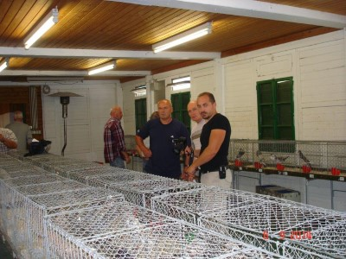 |  | 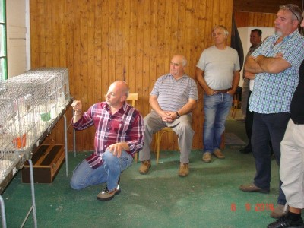
(unsere Tschechischen Freunde) |  | (Rudi macht dies hervorragend)
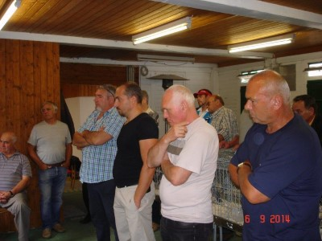 |  | 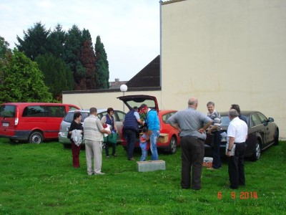
(jeder ist interessiert) |  | (Ankunft in Schwechat)
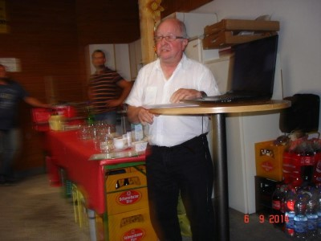
(Jean Louis beim Vortrag)

Besuch der Bayrischen Jungtierbesprechung vom 20.-21.09.214 in Hebertsfelden bei Albert Wimmer.
Wie schon im Vorfeld angekündigt wurde diese Jungtierbesprechung mit Sommertagung von unserem Rudi Baswald und Christian Bauhofer besucht. Auch hier standen unsere kleiner Kröpfer im Mittelpunkt. Natürlich schaffte es Rudi wie immer die Gesellschaft bei Laune zu halten.

Zum gleichen Termin fand die Tschechische Jungtierbesprechung bei Marek Fila in Strakonice statt.
Didier Fabre, Ernst Linda, Alfred Rieder, Helmut Schuster, Wolfgang Siller und unser kleiner Freund Sebastian Siller vertraten unseren Club bei dieser Veranstaltung. Zuchtfreund Helmut Schuster errang mit seinen Isabellen auch bei dieser Veranstaltung einen Spitzenplatz, wofür ich an dieser Stelle herzlichst gratulieren möchte. Selbstverständlich wurden wir von unseren Tschechischen Freunden vorzüglichste versorgt und bewirtet. Danke schön!

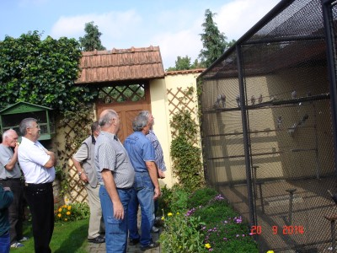 |  | 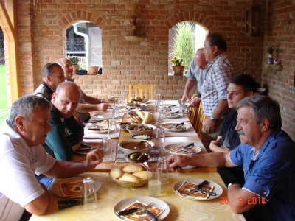
(besuch Bei Ludvic) |  | (bei Marek Vorzüglichen Mittagsessen)
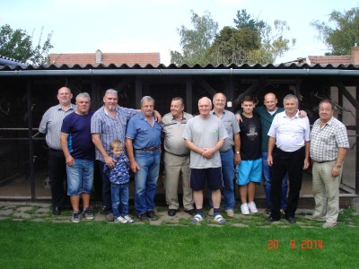
Gruppenfoto bei Marek)

Tschechisch-Österreichische Vergleichsschau am 1. November 2014 in Velke Pablovice.
Didier Fabre, Helmut Schuster, Ernst Linda, Alfred Rieder Christian Bauhofer und ich brachten 60 Tiere mit. Die Preisrichter Fabre, Cintula, Vesely und Siller bewerteten vormittags die Tiere, somit konnte bereits mittags die Schau eröffnet werden. Auch bei dieser Schau sind einige Spitzentiere unter den österreichischen Ausstellern. Bei dieser Gelegenheit möchte ich mich bei unseren tschechischen Freunden aufs herzlichste bedanken, denn es ist immer aufs Neue eine Augenweide.

Eine Woche später, am 8./9. November 2014: Deutsche Brünner-Kröpfer-Schau in Langenberg.
Auch an dieser Schau waren wir beteiligt, Rudi und ich stellten unsere Tiere zur Schau, wobei Rudi wiedermal den begehrten Deutschen Brünner-Preis auf Geganselt erringen konnte. Herzliche Gratulation geschätzter Rudi! Natürlich war unser Johann Wendl mit von der Partie, denn einer musste ja einen klaren Kopf behalten. Es gehört schon eine Menge Idealismus, Ausdauer und wahrscheinlich eine kleine Portion „Spinnerei“ dazu um solche Strapazen auf sich zu nehmen. Immerhin waren es 140 Tauben, die wir 1000 Kilometer durch die Gegend karrten. Jetzt hätte ich fast vergessen, natürlich ließ unser ehemaliger Obmann Johann Brunnhofer diesen Event nicht sausen, denn egal wo die Deutsche Brünner-Schau auch stattfindet, unser Hans ist dabei.

Wiederum eine Woche später, 15./16. November 2014 Österreichische Club-Schau bei der internationalen Brünner-Kröpfer-Schau bei der Jubiläumsschau 90 Jahre Tschechischer Brünner-Kröpfer-Club in Strakonice.
15 Züchter unseres Clubs stellten 267 Brünner in 14 Farbenschläge zur Schau. Das heißt, ca. 37% aller ausgestellten Tiere kamen aus Österreich. Hätten unsere Deutschen Mitglieder Erwin Sedlmeier und Sebastian Gumplinger über unseren SV ausgestellt, hätten wir die 50 % Marke angesägt! Diese mussten aber selbstverständlich die Deutschen Fahnen hoch halten. Diese Schau war ebenfalls eine Augenweite in der Brünner Scene die wir nicht so schnell vergessen werden.

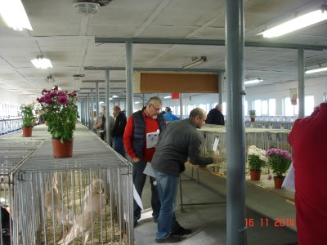 |  | 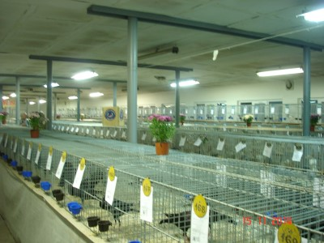
(auch unser Schurli musterte die isabellen) |  | (prima einreihiger Aufbau)
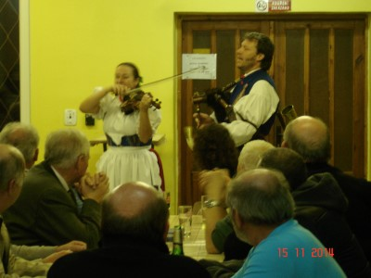
( traditionelle Musik durfte nicht fehlen)

Rangierung des österreichischen Brünner-Club 2014:

Gruppe 1 weiss
Rang | Name | Farbenschlag | Punkte
1 | Baswald | Weiß | 381
2 | Schuster | Weiß | 380
3 | Wendl | Weiß | 379
Gruppe2 schwarz
1 | Huditsch | Schwarz | 380
2 | Wendl | Schwarz | 377
3 | Mücke | Schwarz | 374
Gruppe 3 blau mit sch. Binden
1 | Linda | Blau mit sch. B. | 378
2 | Suchentrunk | Blau mit sch. B. | 377
3 | Krumböck | Blau mit sch. B. | 377
Gruppe 4 blaugeherzt
1 | Baswald | Blaugeherzt | 383
2 | Bauhofer | Blaugeherzt | 376
3 | Fabre | Blaugeherzt | 372
Gruppe 5 Schwarz,-rot,-gelb,-rotfahl,-blaufahlgeherzt
1 | Siller W. | Gelbgeherzt | 379
2 | Baswald | Blaufahlgeherzt | 379
3 | Siller W. | Schwarzgeherzt | 377
Gruppe 6 schwarzgetigert, gelb, isabell
1 | Schuster | Isabell | 380
2 | Linda | Schwarzgetigert | 379
3 | Siller F. | Isabell | 377

Förderpreise vom SV-11
Teller | Randa Peter | Schwarz
Teller | Mücke Erich | Schwarz
Teller | Bauhofer Christian | blaugeherzt

Diesjähriger Sonderschausieger
Baswald Rudolf mit Brünner Kröpfer Blaugeherzt 383 Punkte

Der Austrian Championship 2014
wird bei der Jahreshauptversammlung
zwischen Linda und Rieder durch das Los ermittelt!

Zu guter Letzt die Bundesschau am 20.-21. Dezember 2014 in Wels.
Trotz den vielen Veranstaltungen stellten 10 Züchter 136 Brünner Kröpfer in 11 Farbenschlägen zur Schau. Natürlich präsentierten wir unseren Club in gewohnter Weise mit unserer Voliere sowie die Champions in den Kuppelkäfigen. Auch Hierzu möchte allen Preisträgern aufs Herzlichste gratuliere.

Bundesmeister | Baswald | weiss
Bundesmeister | Baswald | Schwarz
Bundesmeister | Suchentrunk | Blau m. sch. B.
Bundesmeister | Schuster | Isabell
Bundesmeister | Siller | Schwarzgeherzt
Campion | Baswald | Weiss
Campion | Baswald | Schwarz
Campion | Baswald | Blau m. sch. B.
Campion | Baswald | Gelb
Campion | Baswald | Blaugeherzt
Campion | Siller | Schwarzgeherzt

Wiederum stellten wir uns den Herausforderungen und können hiermit auf ein erfolgreiches Brünner Jahr zurückblicken.

Die Jahreshauptversammlung findet am 1. Februar 2015 in Buchfink´s Landgasthaus (Hauptplatz 15, 2534 Alland) statt

Ich freue mich auf ein Wiedersehen bei der Jahreshauptversammlung in Alland, wünsche Euch Gesundheit sowie züchterischen Erfolg 2015 und verbleibe
Beilage.: Bericht von Erwin Sedlmeier
mit freundlichen Grüßen

(Siller Wolfgang)

Einladung zur
Jahreshauptversammlung
am Sonntag, 1. Februar 2015

Ort: Buchfink‘s Landgasthaus, Hauptplatz 15, 2534 Alland

Beginn: 10 Uhr

Tagesordnung:

- Begrüßung durch dem Obmann
- Verlesen des letzten Protokolls durch den Schriftführer
- Kassenbericht
- Bericht der Kassenkontrolle
- Bericht des Obmann
- Bericht des Zuchtwart u. dessen Stellvertreter
- Bericht des Europabeauftragten Ost
- Jungtierbesprechung 2015 (Ablauf durch Didier Fabre)
- Ehrenpreisspende Jungtierschau 2015
- Sonderschau 2015
- Preisrichter Sonderschau 2015?
- Auszahlung Förderung Clubschau 2014 (nur persönlich)
- Internationale Brünner Schau 2017 (Bericht Rudi Baswald)
- Allfälliges

